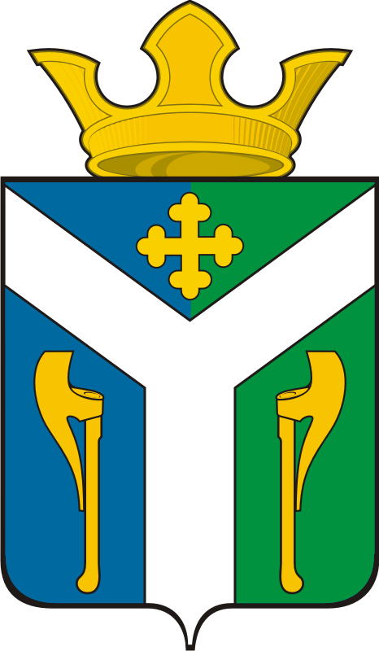
АДМИНИСТРАЦИЯ УСТЬ – НИЦИНСКОГО
СЕЛЬСКОГО ПОСЕЛЕНИЯ

ПОСТАНОВЛЕНИЕ
____________________________________________________________

от 28.12.2024 № 346
с. Усть – Ницинское

Об утверждении Муниципального задания Муниципального бюджетного учреждения культуры «Усть-Ницинский культурно-досуговый центр» Усть-Ницинского сельского поселения
на 2025 год и плановый период 2026 и 2027 годов

В соответствии с пунктами 3 и 4 статьи 69.2 Бюджетного кодекса Российской Федерации, Федеральным законом от 12.01.1996 N 7-ФЗ "О некоммерческих организациях", постановлением администрации Усть-Ницинского сельского поселения от 06.09.2023 г. № 200 «Об утверждении Порядка формирования муниципального задания в отношении муниципальных учреждений Усть-Ницинского сельского поселения и финансового обеспечения выполнения муниципального задания»

ПОСТАНОВЛЯЮ:
1. Утвердить Муниципальное задание Муниципального бюджетного учреждения культуры «Усть-Ницинский культурно-досуговый центр» Усть-Ницинского сельского поселения на 2025 год и плановый период 2026 и 2027 годов (прилагается).
2. Постановление администрации Усть-Ницинского сельского поселения от 29.12.2023 г. № 300 «Об утверждении Муниципального задания Муниципального бюджетного учреждения культуры «Усть-Ницинский культурно-досуговый центр» Усть-Ницинского сельского поселения на 2024 год и плановый период 2025 и 2026 годов» считать утратившим силу.
3. Настоящее Постановление опубликовать в «Информационном вестнике Усть-Ницинского сельского поселения» и разместить на официальном сайте Усть-Ницинского сельского поселения в информационно-телекоммуникационной сети «Интернет».
4. Контроль за исполнением настоящего Постановления оставляю за собой.

Глава Усть-Ницинского
сельского поселения А.С. Лукин

